Мал, да удал..

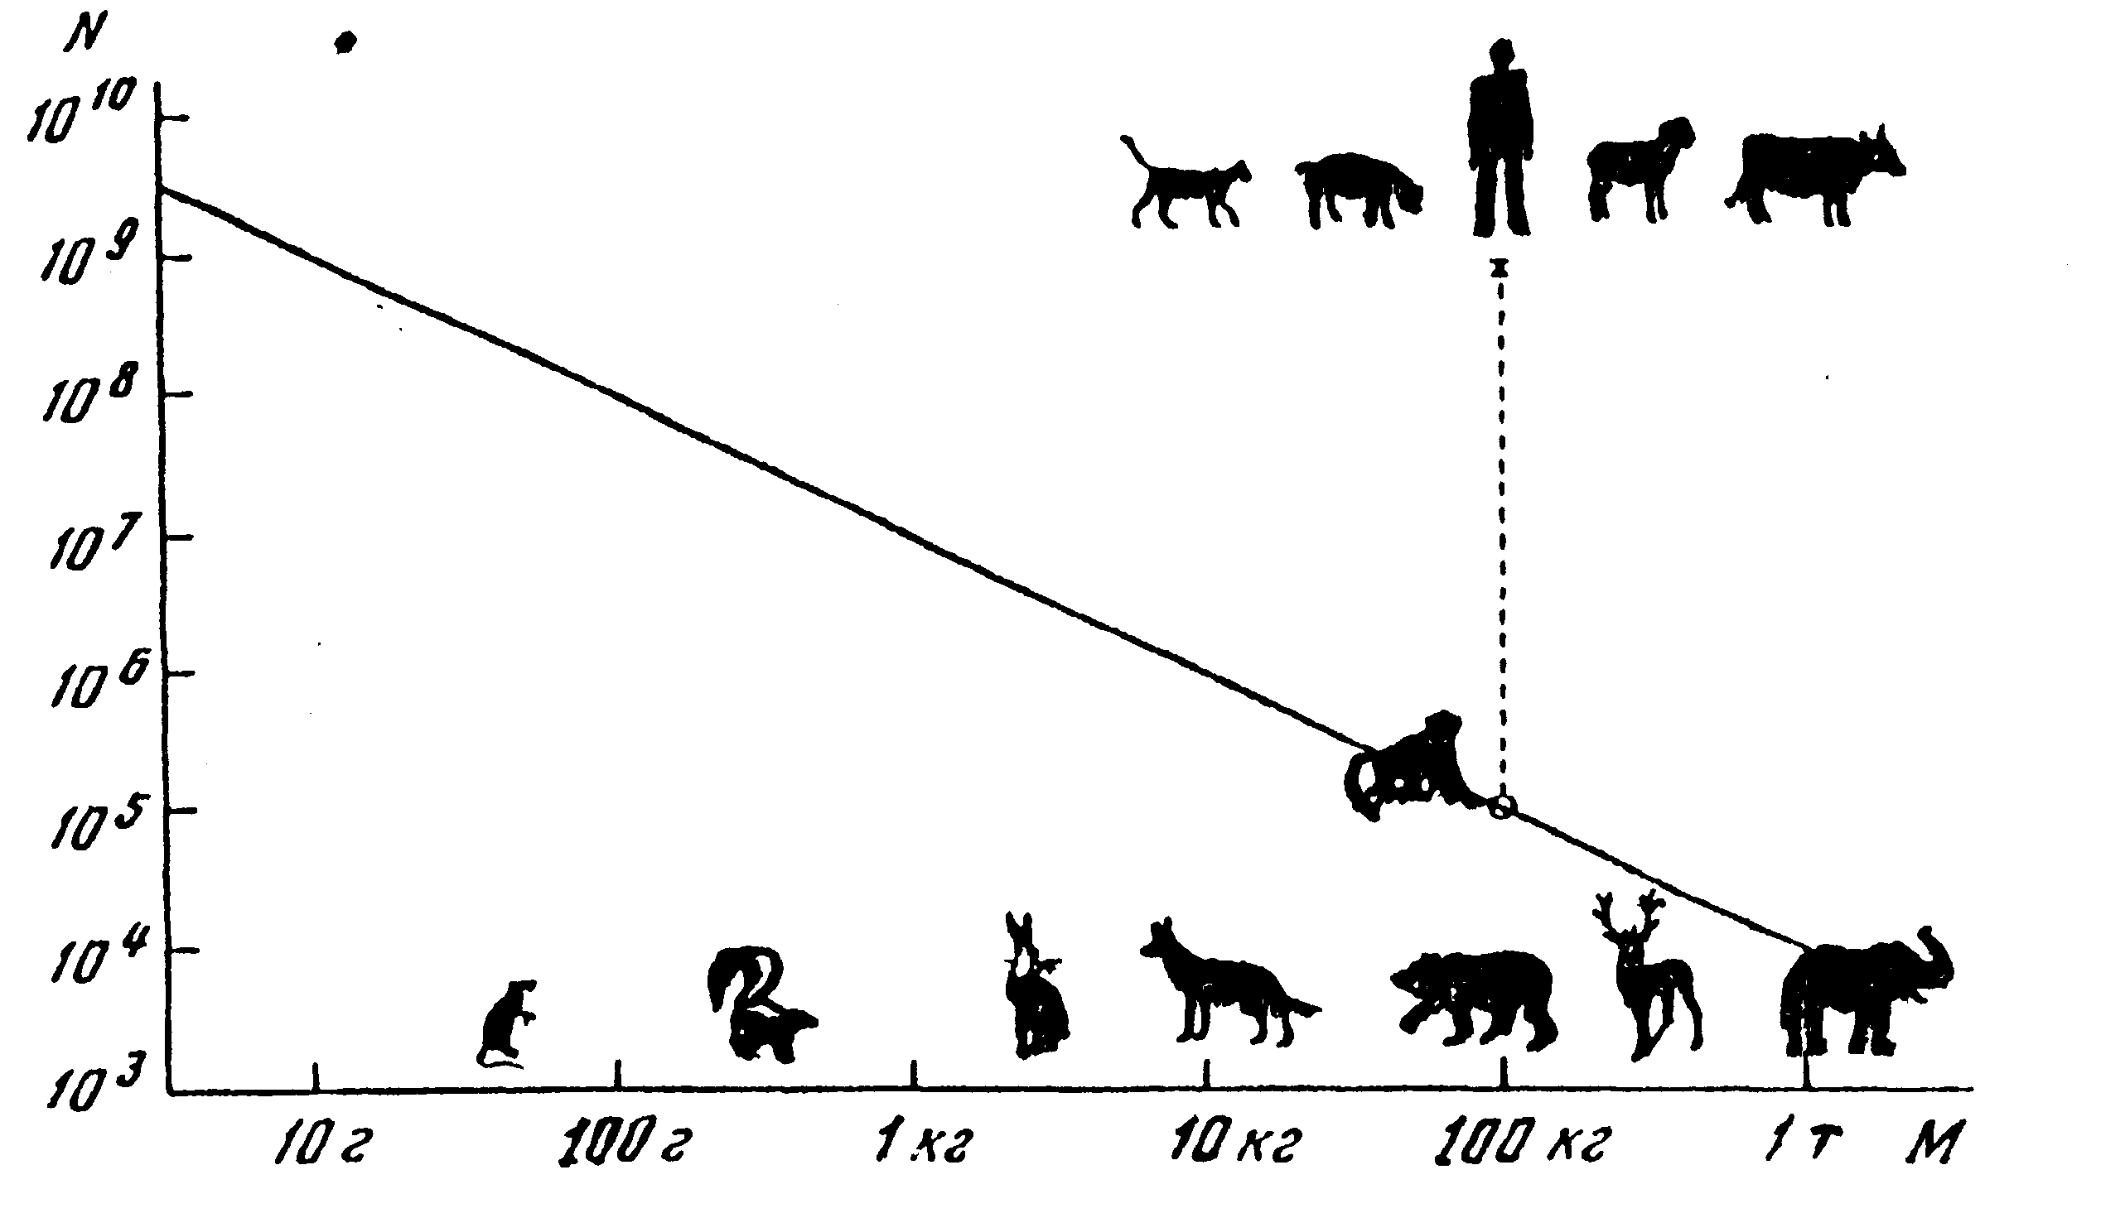

На рисунке представлен график зависимости численности животных от массы его тела [Горшков В.Г., Физические и биологические основы устойчивости жизни, ВИНИТИ, М., 1995].

Оцените численность пикорнавирусов, размер которых составляет около 20 нм, если гипотетически допустить, что они укладываются в предложенный график (2 балла).

***
Пикорнавирусы (лат. Picornaviridae, от «pico» – «маленький» и «rna» – «РНК») – семейство, объединяющее маленькие икосаэдрические вирусы высших позвоночных, содержащих одноцепочечную геномную РНК положительной полярности (то есть соответствующей полярности мРНК). Размер капсида составляет около 20 нм, размер генома – около 7–8 тысяч оснований. Размножение пикорнавирусов происходит в цитоплазме зараженной клетки. К пикорнавирусам относятся возбудители таких заболеваний как полиомиелит, ринит, ящур, гепатит А и др.

